Л А Б О Р А Т О Р Н А Я Р А Б О Т А 9
ИзучениЕ фотоэлектрических СВОЙСТВ
и ПАРАМЕТРОВ ФОТОРЕЗИСТОРОВ (ФР)
1. ЦЕЛЬ РАБОТЫ
1. Определить основные параметры ФР.
2. Построить вольт-амперные, световые характеристики и зависимость относительного изменения сопротивления от освещенности фоторезистора.
2. ЛИТЕРАТУРА
1. Детлаф А.А., Яворский Б.М. Курс физики.- М.: Высш. шк., 1989.- 608 с.
2. Савельев И.В. Курс физики. Т.3. -М.: Наука, 1989.- 304 с.
3. Бушманов Б.И. Физика твердого тела.- М.: Высш. шк., 1971.- 224 с.
4. Епифанов Г.И. Физические основы микроэлектроники.- М.: Сов. радио, 1971.- 375 с.
3. ТЕОРЕТИЧЕСКОЕ ВВЕДЕНИЕ
Фотоэлементы с внутренним фотоэффектом называются фоторезисторами (ФР), (рис. 1). Они изготовляются из сернистого свинца, сернистого висмута, сернистого кадмия (2), нанесенных на стеклянную пластинку (1) с токопроводящими электродами (3). Для удобства использования и для защиты от повреждений фоторезисторы изготовляют в пластмассовой оправе с окошком и с двумя клеммами от электродов. Фоторезисторы, в отличие от газонаполненных фотоэлементов, не имеют тока насыщения - величина фототока пропорциональна приложенному напряжению.
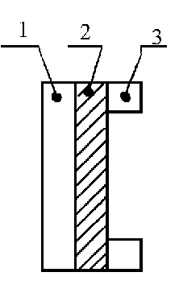
Рис. 1
Фотоэлектрические процессы обладают инерционностью, которая объясняется тем, что электроны, освобождаемые светом, находятся в свободном состоянии в течение некоторого отрезка времени - времени жизни фотоэлектронов. Фоторезисторы имеют большую чувствительность, чем газонаполненные или вакуумные фотоэлементы. Для характеристики фоторезисторов используется ряд параметров:
1. Удельная интегральная чувствительность К, которая численно равна отношению величины фототока Δi , через фоторезистор, к величине падающего на него светового потока Ф при приложенном к фоторезистору напряжении U, равном единице
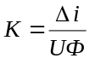,
где Δi - фототок, равный разности токов i_{c} - (светового) и i_{т} (темнового).
Так как Ф=ЕS, где Е - освещенность фоторезистора; S - его поверхность, то при нормальном падении света
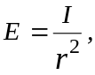
где I - сила света источника, в канделах;
r - расстояние от источника света до фоторезистора. Окончательно получаем
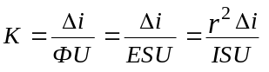. (1)
2. Интегральная чувствительность γ определяется произведением удельной интегральной чувствительности на приложенное напряжение U
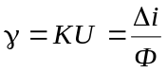. (2)
Максимальная чувствительность γ_{max} будет при U_{max}, т.е. при предельно допустимом рабочем напряжении.
3. Спектральная чувствительность γ_{λ}
В зависимости от материала проводника "ФР" могут иметь различную чувствительность к разным длинам волн падающего света от ультрафиолетовой до ближайшей инфракрасной, т.е.
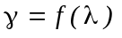. (3)
4. Относительное изменение сопротивления вычисляется по формуле
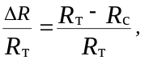 (4)
где R_{т} - сопротивление в темноте; R_{c} - сопротивление при освещенности.
5. Фотопроводимость
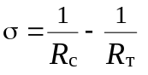. (5)
Вольт-амперные характеристики выражают зависимость фототока от приложенного напряжения U к фоторезистору при неизменной величине светового потока. Световые характеристики показывают зависимость фототока от светового потока Ф при постоянном напряжении. Из световой (интег-ральной) характеристики можно определить интегральную чувствительность фоторезистора.
4. ПРИБОРЫ И ПРИНАДЛЕЖНОСТИ
1.Фоторезистор.
2. Оптическая скамья.
3. Вольтметр, многопредельный микроамперметр.
4. Потенциометр.
5. Источники переменного и постоянного тока.
6. Ключ.
7. Трансформатор.
5. ОПИСАНИЕ СХЕМЫ ИЗМЕРЕНИЙ
Электрическая схема для измерений параметров "ФР" показана на рис. 2. Оптическая установка состоит из эталонной лампы, которая укреплена на штативе и установлена на оптической скамье, фоторезистора, укрепленного также на штативе. Лампочка питается от источника постоянного тока через реостат R и с помощью переключателя может быть включена на время освещения фоторезистора.
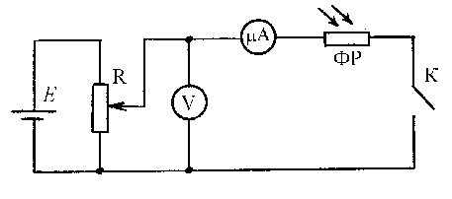
Рис. 2
6. ПОРЯДОК ВЫПОЛНЕНИЯ РАБОТЫ
1. Собирают электрическую и оптическую схемы.
2. Снимают вольт-амперные характеристики i=f(U)_{Е} для опреде-ленных значений освещенности. Данные темнового тока i_{т} (т. е. при Е=0) определяют по микроамперметру для U от 0 до 4,2 В через каждые 0,6 В, или берут по указанию преподавателя из табл. 1.
Таблица 1
U | B | 0 | 0,6 | 1,2 | 1,8 | 2,4 | 3,0 | 3,6 | 4,2
i | мкА
Затем определяют i_{c} - световой ток по микроамперметру для тех же значений U при Е=const. Различные значения освещённости получают изменением расстояния r от точечного источника до фотоэлемента. Данные заносят в табл. 2. Зависимости
i_{т} = f(U) (6)
и
i_{c} = f(U) (7)
выражают графически в одной системе координат.
3. Определяют световые характеристики фоторезисторов, т.е. находят i=i_{c}-i_{т}=f(E)_{U} из табл. 2. Зависимость Δi=f(E)_{U} выражают графически.
Таблица 2
r, м | Е,  лк | Ф, лм | U,В  i,мкА | 0 | 0,6 | 1,2 | 1,8 | 2,4 | 3,0 | 3,6 | 4,2
0,6
0,5
0,4
0,3
0,2
0,1
4. По вольт-амперным характеристикам для различных освещенностей Е и напряжений U с использованием табл. 3 определяются параметры фоторезистора:
а) темновое сопротивление 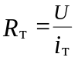;
б) сопротивление при освещении 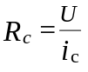 ;
в) отношение 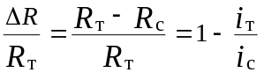;
г) фотопроводимость 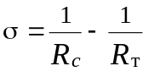.
5. Определяют удельную чувствительность фоторезистора (к) по формуле (1) для U=3,6 В и значений светового потока, соответствующих значениям r = 0,1; 0,2; 0,3; 0,4; 0,5 и 0,6 м.
Результат записать в виде:
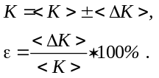
6. 0пределяют интегральную чувствительность фоторезистора γ по формуле (2) для U=3,6 В и значений светового потока, соответствующих r = 0,1; 0,2; 0,3; 0,4; 0.5; 0,6 м. Результат записать в виде:
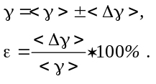
Определить зависимости: 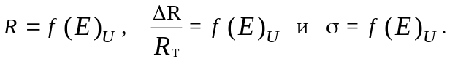
Построить три таблицы для U = 0,6 В; 2,4 В и 4,2 В.

Таблица 3
r | м | 0,6 | 0,5 | 0,4 | 0,3 | 0,2 | 0,1
E | лк
Ф | лм
R_{т} | Ом
1/R_{т} | Cм
R_{c} | Ом
1/R_{c} | См
ΔR | Ом
σ | См
ΔR/R_{т} | -

7. КОНТРОЛЬНЫЕ ВОПРОСЫ
1. В чем заключается явление внутреннего фотоэффекта? Сформулируйте законы фотоэффекта.
2. Перечислите и охарактеризуйте виды фотоэффектов.
3. На основе зонной теории твердого тела объясните явление собственной и примесной проводимости полупроводников.
4. Объясните механизм влияния электромагнитного излучения (света) на электропроводность полупроводников.
5. Назовите и дайте определения основных параметров фоторезисторов.
6. Перечислите достоинства и недостатки фоторезисторов.
7. Приведите примеры практического применения фоторезисторов.
* * *

